Давайте пригадаємо, що ми знаємо про «Географію – як науку»?

У давні часи люди не вміли пояснювати явища природи, а тим більше – зв’язки між ними. Вони не могли зрозуміти, як виникає легкий і сильний вітер, чому гримить грім і блискає блискавка, чому на морі іноді здіймаються велетенські хвилі, а земля здригається землетрусами, чому ростуть і в’януть рослини. Щоб пояснити подібні явища люди придумали різних богів. Кожний з них відав своїм “царством”: небом, лісами, річками, морями. Матір’ю всіх богів, яка породила небо, море і гори, стародавні греки вважали богиню Землі – Гею.
« Географія» в перекладі з грецької означає «земле опис» (« Ге» -Земля- від імені давньогрецької богині Землі Геї, «графо» -пишу).
Географія — одна з найдавніших наук зародилася у країнах Сходу понад 2.5 тис.років тому і на початках мала описовий характер. Мандрівники, купці, мореплавці подорожуючи, описували природу невідомих раніше земель, жителів,їх побут, заняття.
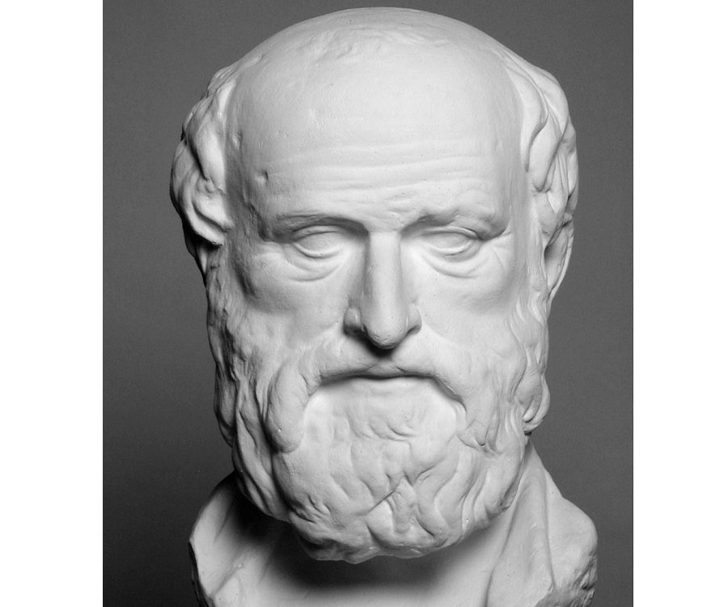
Першою людиною, що використала термін «географія», був Ератосфен (276—194 до н. е.). Його заслужено називають « батьком географії» .
В цьому слові він з’єднав ім’я богині Землі зі словом “графо” – пишу. Отже, слово “географія” можна перекласти як “землеопис”. З того часу вивчення Землі або її частин стали називати географією. Тому географію вважають наукою стародавньою, оскільки виникла вона понад 2 500 років тому.
Основним її завданням спочатку був землеопис, а вже із XIX ст. – вивчення взаємозв’язків між природою, населенням та господарством всієї планети та її окремих частин.
Тепер основне завдання географії − вивчення природи, населення, господарства. Академік І. П. Герасимов писав: «Об’єктом вивчення сучасної географії є давно відкриті землі і країни, освоєні людиною, з глибоко зміненою природою, великою густотою населення, з розвинутим господарством. Головним завданням сучасної географії у всьому світі, виявляється, є не допомога в справі освоєння нових земель і природних багатств, а всебічне обслуговування великої роботи людства з використання уже відкритих багатств, перетворення природи і господарства уже освоєних районів і країн».
Нині географія – це наука, яка вивчає і пояснює розподіл явищ у просторі – на Землі, материках, певних країнах чи населених пунктах. Вона шукає відповіді на запитання “де?” і “чому?”. Географія також розкриває зв’язки між світом людини і світом природи. Вона роз’яснює, як краще використовувати багатства природи; що робити, щоб природа не збідніла, щоб не зникли ліси, не зміліли річки, не втратили родючості ґрунти.
Сучасна географія розгалузилася і перетворилася на систему наук. У ній виокремлюють фізичну географію та економічну і соціальну географію

Рис.1. Структура географії
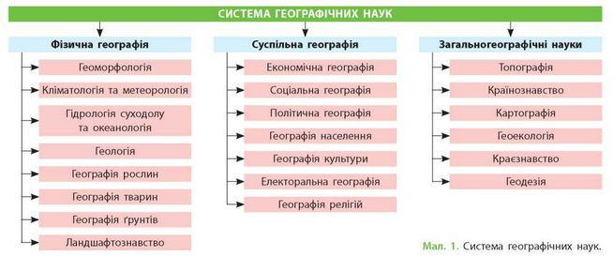
Фізична географія вивчає природне середовище на території всієї земної поверхні та її окремих частин, економічна і соціальна географія дає відомості про населення і його господарську діяльність, картографія – про способи і методи відображення Землі на картографічних творах.
Вивченням свого краю займається географічне краєзнавство, а окремих країн і регіонів світу – географічне країнознавство.
Кожна з цих географічних наук внаслідок потреб суспільства диференціюється на окремі галузі. Так, фізична географія, наприклад, поділяється на геоморфологію (наука про рельєф), ґрунтознавство (наука про ґрунти), метеорологію та кліматологію (науки про атмосферні явища), гідрологію (наука про водні об’єкти), біогеографію (наука про поширення живих організмів), ландшафтознавство (наука про природні й антропогенні комплекси).
На стику географії з іншими науками виникли медична географія, політична географія та ін.

